15.09.2022

BASIN BÜLTENİ
Subaru’nun Dört Tekerlekten Çekiş (AWD) Sistemi 50 yaşında
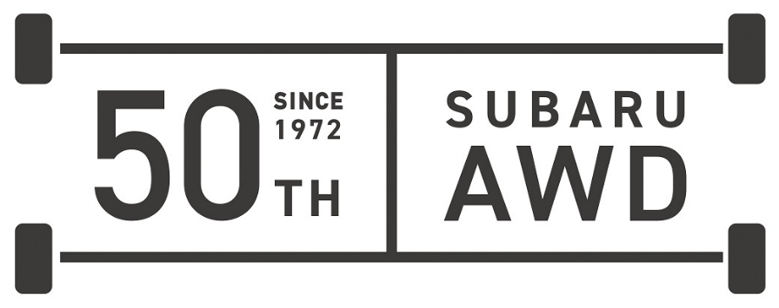

Subaru, markanın en dikkat çekici özelliklerinden birisi olan Dört Tekerlekten Çekiş (AWD) sisteminin 50’inci yıl dönümünü kutluyor. Japonya'nın ilk seri üretim AWD binek otomobili olan Subaru Leone 4WD Estate Van'ın Eylül 1972'de satışa sunulmasında bu yana, yaklaşık 21 milyon adet^{*1} AWD özelliğine sahip Subaru araç üretildi.
AWD özelliğine sahip modeller günümüzde Subaru'nun global satışlarının %98'ini*² oluşturuyor ve tamamı^{*3} yatay olarak karşılıklı yerleştirilmiş "Boxer" motorla birlikte sunulan Subaru Simetrik Sürekli Dört Çeker sistemine sahip.
Uzunlamasına yerleşimli, karşılıklı yatay ve düşük ağırlık merkezine sahip Subaru Boxer Motor ve simetrik tasarlanmış AWD aktarma organlarından oluşan Simetrik Sürekli Dört Çeker Sistemi, Subaru'nun tüm hava ve yol koşullarında her zaman en iyi denge, güvenlik ve yol performansı sunmak için odaklandığı bir sistem. Markaya özgü Simetrik Sürekli Dört Çeker sisteminin en ayırt edici özelliği, yatay karşılıklı motorun temeli olan aktarma organlarının simetrik olarak düz bir çizgide yerleştirilmiş olması. Dört tekerleğe de eşit ağırlık dağıtıldığından, lastikler mükemmel bir yol tutuşu sağlıyor ve böylece olağanüstü sürüş performansı elde ediliyor. Boxer motor tarafından sağlanan düşük ağırlık merkezi ve simetrik aktarma organlarının üstün ağırlık dengesinin kombinasyonu, çeşitli hava ve yol koşullarında üstün sürüş performansı sunarak dört tekerlekten çekişe özgü dengeyi ve yol tutuşunu en üst düzeye çıkartıyor.

Subaru'nun AWD teknolojisi, elektrikli araçlarla birlikte daha da gelişmeye devam ediyor. Japonya'da ve dünyanın diğer bölgelerinde satışa sunulan modellerde bulunun yüksek performans sunan hibrit "e-BOXER" motor ^{*4}, AWD'nin daha hassas kontrolünü sağlarken, kar veya buz gibi kaygan yol yüzeylerinin yanı sıra engebeli zeminlerde de daha fazla güvenlik hissi ve geliştirilmiş sürüş kabiliyeti sunuyor.
Markanın 2005 yılında başlattığı “Elektrik Motorlu AWD” Ar-Ge girişiminden kazanılan uzmanlıkla geliştirilen elektrikli Solterra SUV'da kullanılan çift motorlu AWD sistemi de Subaru'nun alışılmış üstün sürüş kabiliyetini ve keyif sunma özelliğini tam anlamıyla karşılıyor.
Subaru Corporation elektrifikasyon çağına doğru, AWD kabiliyetini elektrifikasyon teknolojisiyle birlikte daha da geliştirmeyi ve denge, sürüş dinamikleri ve yol tutuşu gibi 'Subaru Farkı”nı oluşturan yeteneklerini devam ettirmeyi hedefliyor.

^{*1} 15 Eylül 2022 itibarıyla. Simetrik AWD dışındaki AWD sistemlerini de içerir.
^{*2} OEM tarafından sağlanan araçlar hariçtir.
^{*3} BUZ, HEV ve PHEV
^{*4} e-BOXER, Subaru'nun Boxer motorunu elektrifikasyon teknolojisiyle, kompakt, yüksek performanslı bir elektrik motoru ve simetrik bir AWD düzenine yerleştirilmiş kompakt bir lityum iyon pil ile birleştiren Subaru'nun orijinal güç ünitesidir.

Detaylı Bilgi için:
Tel: 0532 267 80 18
E-mail: selin.sahiniz@bayraktar.com

